Informacja prasowa: Somat
Luty 2021

Czystość i skuteczność, jakiej oczekujesz!
Somat – wszystko do zmywarki

Zmywarka to największy sprzymierzeniec podczas codziennych zmagań z zabrudzonymi naczyniami po gotowaniu czy posiłkach. By działała bez zarzutu i w pełni wykorzystywała potencjał środków czyszczących naczynia, trzeba troszczyć się o nią w odpowiedni sposób. Niezwykle istotne jest regularne dbanie o urządzenie oraz używanie sprawdzonych, dobrej jakości produktów. Detergenty Somat gwarantują nie tylko perfekcyjnie czyste naczynia, pomagają też utrzymać zmywarkę w świetnej kondycji przez wiele lat.

Środki do zmywarki Somat zapewniają efektywne działanie i ochronę urządzenia. Są niezawodne w każdych warunkach – doskonale radzą sobie z najcięższymi zabrudzeniami i utrzymują zmywarkę w doskonałym stanie.

Świeżość przez cały czas
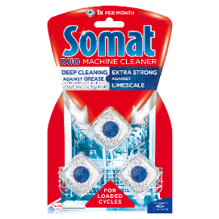
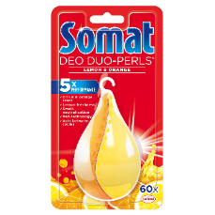
Zmywarka, tak jak inne tego typu urządzenia (na przykład pralka), wymaga regularnego oczyszczania. Somat Duo Machine Cleaner jest jednym z produktów, który sprawdza się w tego typu zadaniach, kompleksowo dbając o kondycję urządzenia. Tabletki te skutecznie usuwają nieprzyjemne zapachy oraz tłuszcz. Zapobiegają tworzeniu się kamienia na dyszach, filtrze, pompie i wężach zmywarki. Pozostawiają urządzenie higienicznie czyste. Tabletek można używać podczas pełnego cyklu mycia naczyń – wystarczy raz w miesiącu umieścić tabletkę na dnie załadowanej zmywarki.

W regularnej pielęgnacji urządzenia pomocne są również odświeżacze, gwarantujące utrzymanie w nim świeżego zapachu. Perfekcyjnie, jeśli działają pomiędzy cyklami zmywania i nie wpływają na zapach naczyń – tak jak na przykład Somat Deo Duo Perls, który natychmiastowo niweluje nieprzyjemne zapachy. Jest dostępny w dwóch wariantach – cytrynowo-pomarańczowym oraz przeciw nieprzyjemnym zapachom.

Skuteczna ochrona przed kamieniem
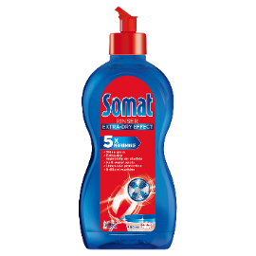
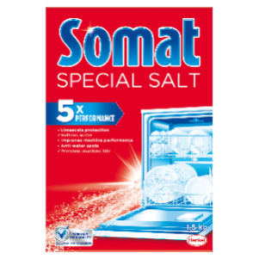
Dużym wyzwaniem jest ochrona zmywarki przed pojawianiem się kamiennego osadu oraz zmiękczanie wody. Warto wybrać detergenty, gwarantujące nie tylko ochronę przed kamieniem, ale również dbające o naczynia. Tutaj sprawdzi się nabłyszczacz Somat, którego użycie sprawia, że woda równomiernie spływa z naczyń, nie pozostawiając zacieków. Daje to efekt szybkiego schnięcia, który sprawia, że naczynia są lśniące. Powstawaniu kamienia w urządzeniu zapobiega też sól do zmywarki Somat, przyczyniająca się również do zmiękczania wody, zapobiegająca zaciekom. Myjąc w tabletkach Somat Gold i All in 1 stosowanie soli i nabłyszczacza zalecane jest wyłącznie w przypadku twardości wody powyżej 21°n. .
Kompleksowa pielęgnacja na co dzień
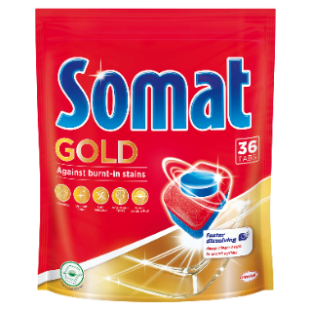
Duży wpływ na kondycję urządzenia mają używane na co dzień tabletki do zmywarki. Warto wybrać detergenty najwyższej jakości, takie, które nie tylko gwarantują perfekcyjną czystość, ale też dbają o zmywarkę, jak na przykład Somat Gold w nowej formule. Teraz tabletki jeszcze szybciej się rozpuszczają i działają natychmiastowo, nawet w krótkich cyklach oraz niskich temperaturach – są skutecznie już w 45°C. Doskonale radzą sobie z zaschniętymi resztkami jedzenia, bez wcześniejszego namaczania. Zapobiegają też zaciekom i są niezawodne w walce z nieprzyjemnymi zapachami. Już jedna tabletka wystarczy, by usunąć przypalenia, tłuszcz oraz plamy z kawy czy herbaty.

Tabletki Somat Gold troszczą się o zmywarkę, zapobiegając osadzaniu się kamienia. Co istotne, osad nie powstaje również na naczyniach, a w urządzeniu nie pozostają nierozpuszczone resztki tabletki. Są wygodne w użyciu – zapakowane w biodegradowalną folię wodorozpuszczalną nie wymagają rozpakowywania, wystarczy zaaplikować jedną do dozownika w zmywarce.

Somat to gwarancja perfekcyjnej czystości wszystkich naczyń oraz dobrej kondycji zmywarki przez wiele lat. Produkty są dostępne w kilku wariantach:

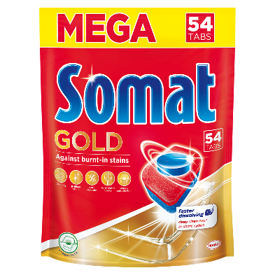
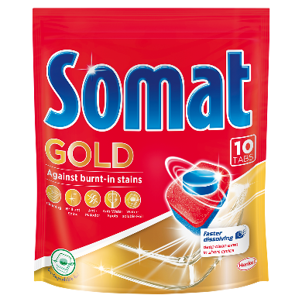
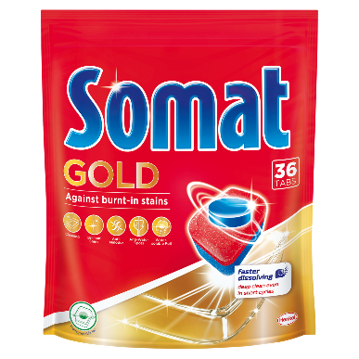

Cena: 9,99 zł/10 tabletek Cena: 19,99 zł/36 tabletek Cena: 54,99 zł/54 tabletki

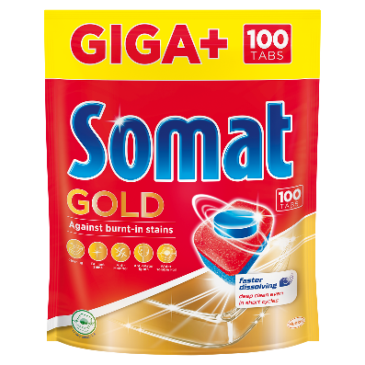
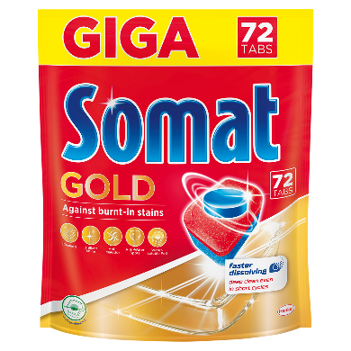

Cena: 59,99 zł/72 tabletki Cena: 82,99 zł/100 tabletek

Cena: 8,99 zł Cena: 12,99 zł/500 ml Cena: 12,99 zł Cena: 12,99 zł

Biuro Prasowe:
Natalia Kuchta
Senior Account Executive
tel.: +48 728 405 281
e-mail: n.kuchta@qualitypr.pl

Quality Public Relations
ul. Rydygiera 8 bud. 24 (9 piętro)
01-793 Warszawa

Informację o twardości wody można uzyskać w lokalnym przedsiębiorstwie wodociągowym.

